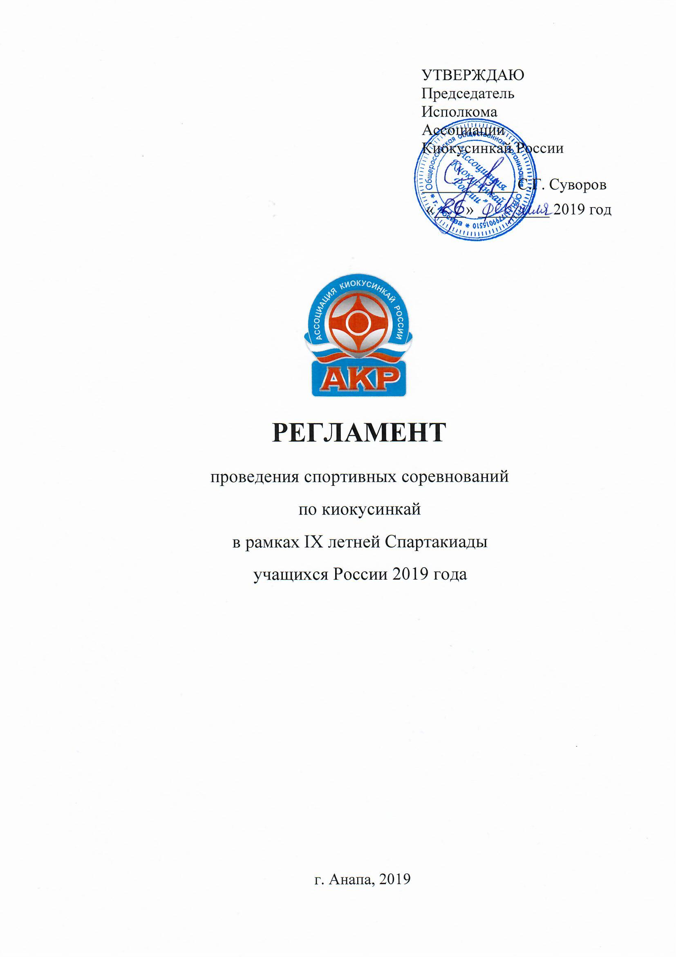

1. Место и сроки проведения соревнований

Дата проведения: с 1 по 5 октября 2019 года
Место проведения: п. Витязево, города – курорта Анапа (Краснодарский край)

2. Оргкомитет и ГСК
2.1 Главная судейская коллегия
Главный судья: Баранов Юрий Геннадиевич, СВК
Заместитель главного судьи: Белый Константин Владимирович, СВК
Главный секретарь: Швец Павел Валентинович, СВК

2.2 Организационный комитет
Председатель – Суворов Сергей Геннадьевич
Адрес оргкомитета: Москва, ул. Радио, д. 7, стр. 1, офис 203,
Телефон: 8 (495) 640-23-63, akranapa@mail.ru

3. Расписание мероприятий
1 октября:
до 14:00 приезд команд
далее комиссия по допуску, медицинский контроль и
взвешивание участников
семинар судей
собрание представителей и тренеров

2 и 3 октября:
10.00 – 18.00 1/8 финала и 1/4 финала в ката и весовых категориях

4 октября:
10.00 – 18.00 1/2 финала, финальные выступления в ката и весовых категориях, определение 3 места в ката, церемония награждения

5 октября отъезд команд

4. Условия допуска участников соревнований

4.1 Спортивные соревнования проводятся среди спортсменов 14-15 лет, имеющих спортивную квалификацию не ниже 2 спортивного разряда.
Для участия в спортивных соревнованиях указанное количество лет должно исполнится спортсмену до дня начала соревнований (день начала соревнований – день Комиссии по допуску).
4.2 К спортивным соревнованиям допускаются спортивные сборные команды субъектов Российской Федерации, которые будут определены по результатам отборочных спортивных соревнований 2019 года.
В состав спортивных сборных команд субъектов Российской Федерации включаются сильнейшие спортсмены, отобравшиеся по рейтингу Ассоциации Киокусинкай России. Места, занятые спортсменами в отборочных соревнованиях, оцениваются по следующим таблицам:

Всероссийские спортивные соревнования:
Место | 1 | 2 | 3 | 4 | 5-8 | 9-16
Очки | 17 | 15 | 14 | 13 | 10 | 5
В видах программы, в которых предусмотрено два третьих места присуждается 14 очков каждому участнику.

Межрегиональные спортивные соревнования:
Место | 1 | 2 | 3 | 4 | 5-8 | 9-16
Очки | 10 | 8 | 6 | 4 | 2 | 1
В видах программы, в которых предусмотрено два третьих места присуждается 6 очков каждому участнику.
В случае равенства суммы очков у двух и более участников – решение о допуске спортсменов к III этапу (финал) принимает Ассоциация Киокусинкай России.
На всех отборочных спортивных соревнованиях, включенных в ЕКП, в период с 31 декабря 2018 года до окончания Соревнований спартакиады спортсмен может выступать только за один субъект Российской Федерации.
4.3 Отбор производится по рейтингу, но не более трех человек в одном виде программы от субъекта Российской Федерации.
От одного субъекта Российской Федерации может быть заявлена только одна спортивная сборная команда.
В каждой весовой категории и ката будут допущены не менее 16 спортсменов.
4.4 В день приезда представителем спортивной сборной команды субъекта Российской Федерации в Комиссию по допуску подается:
- официальная заявка спортивной сборной команды субъекта Российской Федерации (Приложение № 3), подписанная руководителем органа исполнительной власти субъекта Российской Федерации в области физической культуры и спорта, руководителем региональной спортивной федерации (при наличии) и врачом медицинского учреждения;
- вызов ФГБУ ФЦПСР;
- следующие документы на каждого участника:
а) документ, удостоверяющий личность – паспорт гражданина Российской Федерации или паспорт гражданина Российской Федерации, удостоверяющий личность гражданина Российской Федерации за пределами территории Российской Федерации;
б) зачетная классификационная книжка спортсмена;
в) справка из Организации (Приложение № 9) с фотографией спортсмена, сделанной не ранее 6 месяцев до начала спортивных соревнований Спартакиады, заверенная печатью и подписью уполномоченного лица данной Организации;
г) оригинал договора (страхового полиса) о страховании жизни
и здоровья от несчастных случаев на спортивных соревнованиях по киокусинкай;
д) полис обязательного медицинского страхования
е) письменное разрешение на участие от родителей (заверенное нотариально. ВНИМАНИЕ! Нотариально заверяется только подпись!!!) – для несовершеннолетних участников (приложение № 1).
4.5 Дополнительно каждый член спортивной сборной команды субъекта Российской Федерации, включая спортсменов, тренеров и иных специалистов, сдает «Согласие на обработку персональных данных» (Приложения № 8а для несовершеннолетних лиц (заполняется родителем спортсмена) или 8 – для совершеннолетних (заполняется тренерами и иными специалистами ).
4.6 Каждый участник, допущенный к соревнованиям должен иметь:
- белое доги и пояс, соответствующий квалификации спортсмена;
- индивидуальное защитное снаряжение, согласно приложению № 2.
4.7 Каждый судья на турнире должен иметь судейскую форму АКР.

5. Программа соревнований

Спортивные соревнования проводятся по следующим весовым и возрастным категориям:

Юноши (14-15 лет):
весовая категория 45 кг 1730041811Н
весовая категория 50 кг 1730051811Н
весовая категория 55 кг 1730061811С
весовая категория 60 кг 1730081811С
весовая категория 65 кг 1730101811Э
весовая категория 70 кг 1730121811А
весовая категория 70+ кг 1730131811Ю
ката 1730201811Я

Девушки (14-15 лет):
весовая категория 50 кг 1730051811Н
весовая категория 55 кг 1730061811С
весовая категория 55+ кг 1730071811Н
ката 1730201811Я

6. Регламент поединков

6.1 Весовая категория

Возрастная категория 14-15 лет:
Отборочные, полуфинальные и финальные бои: 2 мин. + 1 мин. + взвешивание (разница в весе должна составлять 2 кг и более) + 1 мин.

При неявке спортсмена на татами после объявления его фамилии в течение 30 секунд спортсмену засчитывается поражение.

6.2 Ката
Соревнования проводятся по олимпийской системе в 4 круга.
1 круг (1/8 финала) – все спортсмены выполняют Пинан соно ни (2)
2 круг (1/4 финала) – все спортсмены выполняют Пинан соно ён(4)
3 круг (1/2 финала) – все спортсмены выполняют Пинан соно го(5)
4 круг (финал и малый финал) – спортсмены выполняют любое ката из следующего перечня: янцу, сайха, гекусай дай, цуки.

В результате жеребьевки спортсмены разбиваются на пары. В паре спортсмены по очереди выполняют ката 1-го круга. После завершения выступления второго спортсмена в паре судьи определяют победителя путем поднятия соответствующего флажка. Так как судей нечетное количество, то победитель определяется простым подсчетом флажков соответствующего цвета.
Победитель в паре проходит в следующий круг. В каждом следующем круге спортсмены выполняют ката соответствующего круга.
В малом финале (за 3 место), так же как и в финале спортсмены выполняют ката согласно выпавшему жребию, который тянет рефери перед началом малого финала и финала.

6.2.1 Критерии определения победителя в паре

При определении победителя в паре судьи руководствуются следующими критериями:

а) контроль скорости

«+» | Выполнение ударов и блоков с высокой скоростью, но при этом без напряжения, легко и естественно.
«-» | Спортсмен выполняет ката «спотыкаясь» или в одном ритме (монотонно).

б) контроль силы

«+» | Выполнение сильных, акцентированных и динамичных ударов ногами и руками.
«-» | Сильные удары выполняются в ущерб технике, выполняются неаккуратно.

в) контроль дыхания

«+» | Резкий и сильный «киай», а также правильное «ибуки»
«-» | Недостаточно сильные «киай» или «ибуки», а также бесконтрольные вдохи и выдохи. Пропущенные или выполненные не в том месте «киай» и «ибуки» не оцениваются, так как в разных версиях «киай» и «ибуки» могут выполняться в различных местах ката.

г) контроль движений

«+» | Четкое выполнение всех элементов, плюс зрительный контакт. Смысл демонстрируемых элементов должен быть понятен.
«-» | Небрежное выполнение элементов ката, явное непонимание смысла демонстрируемых движений, а также за неправильное направление взгляда.

д) баланс

«+» | Тело устойчиво, центр тяжести стабилен, стойки сбалансированы в течение выполнения всего ката.
«-» | Потеря баланса.

е) зрелищность и боевой дух

«+» | Демонстрация всей силы духа в ката

7. Условия подведения итогов

7.1. Соревнования по весовым категориям проводятся по системе с выбыванием после одного поражения, согласно правилам по киокусинкай. В каждом виде программы разыгрывается два третьих места.
7.2. Соревнования по ката проводятся согласно правилам по киокусинкай. В каждом виде программы разыгрывается одно третье место.

8. Заявки на участие

8.1 Срок подачи заявок (приложение № 3): до 31 мая 2019 года
Предварительная заявка принимается от субъекта Российской Федерации по электронной почте akranapa@mail.ru
ВНИМАНИЕ!!! Вместе с предварительной заявкой на электронную почту должно быть направлено приложение № 3а – заполненное на каждого спортсмена

Контактный телефон 8 (495) 640-23-63

8.2 План приезда-отъезда делегаций на соревнования (по форме Приложения № 10) должен быть направлен на электронную почту akranapa@mail.ru не позднее, чем за 25 дней до начала соревнований (до 5 сентября 2019 года).
8.3 На комиссии по допуску принимается только оригинал заявки от субъекта РФ установленной формы в печатном виде. Заявка должна быть заверена печатью и подписана представителем спорткомитета командирующего участников на соревнования, подписана и заверена печатью руководителя Ассоциации Киокусинкай субъекта Российской Федерации, подписана и заверена личной круглой печатью врача по спортивной медицине (который обязан заверить допуск каждого спортсмена) с расшифровкой фамилии, имени, отчества (при наличии) врача и печатью медицинской организации, имеющей лицензию на осуществление медицинской деятельности, предусматривающей работы (услуги) по лечебной физкультуре и спортивной медицине. Количество допущенных спортсменов в заявке указывается прописью. Форма заявки приводится в Приложении № 3 к данному Регламенту.
Если заявка не подписана физкультурно-спортивным диспансером, необходимо также иметь при себе копию лицензии медицинской организации, заверившей заявку.

ВНИМАНИЕ! Подпись факсимиле на заявке считается недействительной! Заявки с отсканированными печатями на комиссии по допуску не принимаются!

8.4 Вниманию руководителей! Командирующая организация несет полную ответственность за жизнь и здоровье спортсменов, заявленных на соревнования. Представитель команды несет личную ответственность. Рекомендуем не оставлять детей без присмотра во время всего вашего пребывания в городе-курорте Анапа и во время следования в дороге (в обе стороны).
Приложение № 1

Главному судье Ю.Г. Баранову

От____________________________________
(ФИО отца)
Паспорт РФ серия________№____________
Кем и когда выдан______________________
______________________________________
От____________________________________
(ФИО матери)
Паспорт РФ серия________№____________
Кем и когда выдан______________________
______________________________________

ЗАЯВЛЕНИЕ

Просим Вас допустить нашего (нашу) сына (дочь)

Фамилия, Имя, Отчество
дата рождения

к участию в спортивных соревнованиях по боевым искусствам (вид спорта киокусинкай) в рамках IX летней Спартакиады учащихся (юношеская) России 2019 года, которые состоятся 01-05 октября 2019 года в п. Витязево, города – курорта Анапа (Краснодарский край).
В случае получения нашим ребенком травм и связанных с ними последствий, а также иных неблагоприятных последствий во время участия в соревновании, в том числе вследствие применения разрешенной либо не разрешенной правилами соревнований техники, и/или при нахождении в помещении, где проводятся данные соревнования или проходит подготовка к данным соревнованиям, претензий к главному судье, организаторам турнира, тренерскому составу и собственникам помещений, в которых проводятся соревнования, иметь не будем.
С правилами соревнований по киокусинкай ознакомлены, полностью осознаем, что киокусинкай является контактным единоборством, и понимаем возможность получения нашим ребенком травм и иных неблагоприятных последствий.
Проинформированы о возможности взятия у нашего ребенка допинг проб мочи и даем согласие на проведение процедуры допинг-контроля.

_________________________________________________ __________________
Фамилия, Имя, Отчество собственноручно подпись

_________________________________________________ __________________
Фамилия, Имя, Отчество собственноручно подпись

__________________
дата

ВНИМАНИЕ! Нотариально свидетельствуется только подпись!!! Родители должны расписаться в присутствии нотариуса под текстом, представленным выше, а нотариус заверяет подпись (заявление может быть оформлено от одного родителя).
"Основы законодательства Российской Федерации о нотариате", утвержденные ВС РФ 11.02.1993 4462-1 редакция от 29.12.2015
Статья 80. Свидетельствование подлинности подписи на документе.
Свидетельствуя подлинность подписи, нотариус удостоверяет, что подпись на документе сделана определенным лицом, но не удостоверяет фактов, изложенных в документе.
Не допускается свидетельствование подлинности подписи на документах, представляющих собой содержание сделки, за исключением случаев, предусмотренных законом.
Статья 22.1. Размеры нотариального тарифа.
10) за свидетельствование подлинности подписи:
на заявлениях и других документах (за исключением банковских карточек и заявлений о регистрации юридических лиц) - 100 рублей;
на банковских карточках и на заявлениях о регистрации юридического лица (с каждого лица, на каждом документе) - 200 рублей;
Статья 35. Нотариальные действия, совершаемые нотариусами
5) свидетельствуют подлинность подписи на документах.

Приложение № 2

ТРЕБОВАНИЯ К ЭКИПИРОВКЕ УЧАСТНИКОВ
СОРЕВНОВАНИЙ ПО КИОКУСИНКАЙ

Каждый участник, допущенный к соревнованиям, должен иметь индивидуальное защитное снаряжение.
Защитное снаряжение должно быть белого цвета, в хорошем состоянии – чистое, целое, без потертостей с потерей цвета. Размер экипировки должен обеспечивать надежную защиту ударных поверхностей кулака и голени.

- Протекторы на голень и подъем стопы чулочного типа
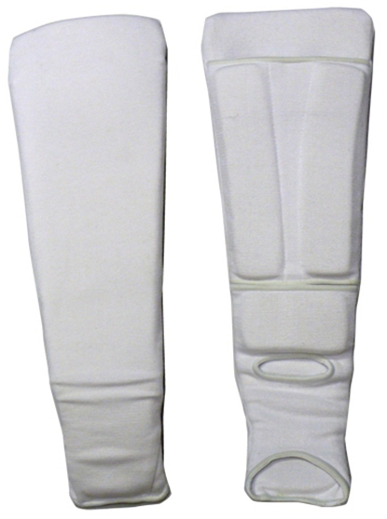 | 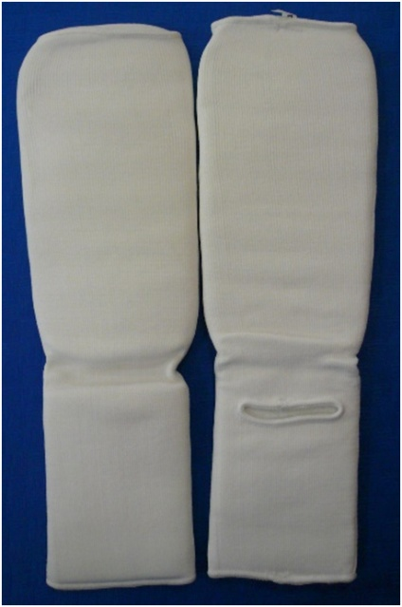
Разрешается использовать протекторы на голень и подъем стопы в виде эластичного чулка белого цвета с использованием уплотнителя толщиной не менее 1 см. Использование пластиковых щитков, вставок запрещено.

- Перчатки на кисти рук с обязательной защитой суставов
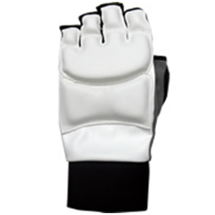
Толщина уплотнителя должна быть не менее 1 см. Использование пластиковых вставок запрещено.
Перчатка должна полностью защищать ударную поверхность, липучка должна быть в хорошем состоянии и плотно фиксировать перчатку на руке.

- Шлем на голову с обязательной защитой подбородка
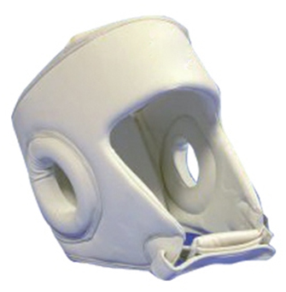 | 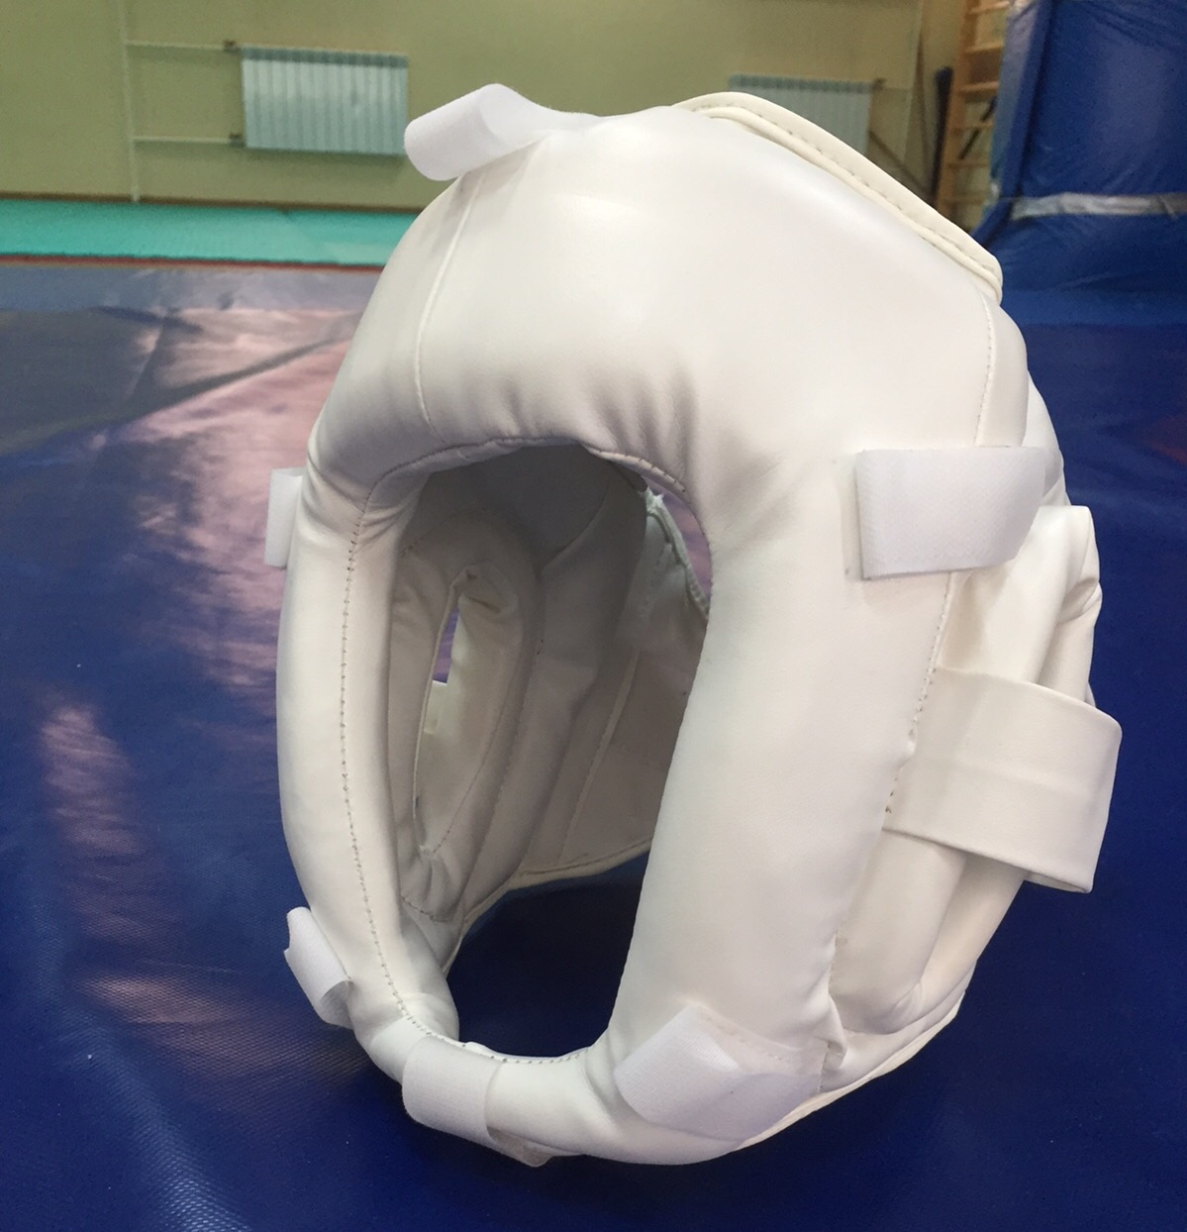
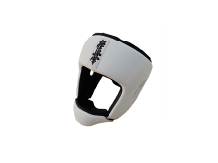 | 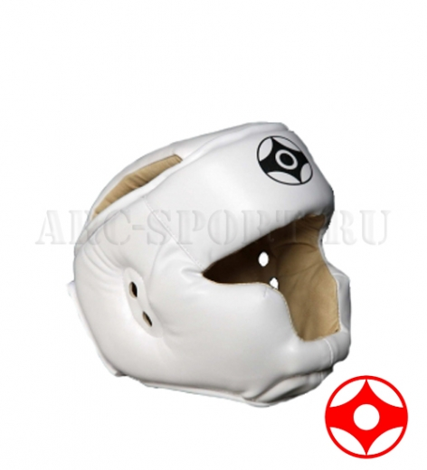

- Протектор на грудь – девушки, юниорки

Допускается только протектор на грудь, соответствующий стандарту АКР и промаркированный АКР.
Поверх протектора на грудь обязательно должна быть надета белая футболка без рисунка и кружева.

- Паховый протектор (раковина) – юноши, юниоры
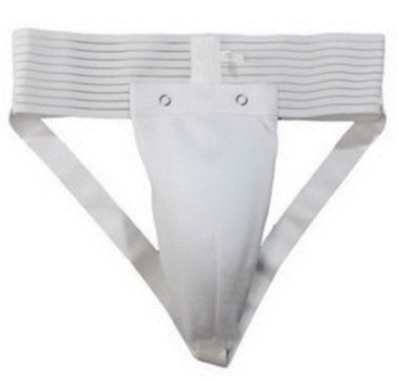 | 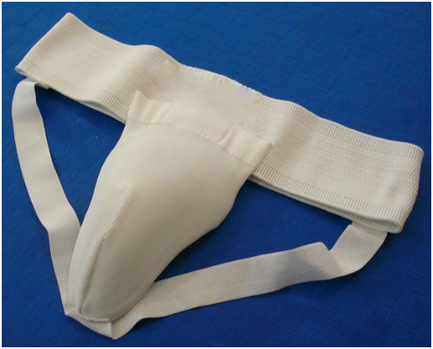
Паховый протектор (раковина) для девушек и юниорок – по желанию.

- Капа (протектор ротовой полости) – по желанию, кроме случая, когда спортсмен носит брекеты.

ВНИМАНИЕ! Все средства защиты должен быть индивидуальны, у каждого участника!

При нарушении любого из вышеперечисленных пунктов спортсмен не будет допущен к соревнованиям.

Если в процессе поединка выясняется несоответствие размера экипировки, поединок будет остановлен и боец будет снят с турнира.

ВНИМАНИЕ! ЗАЩИТНОЕ СНАРЯЖЕНИЕ НЕОБХОДИМО ПРЕДЪЯВИТЬ НА КОМИССИИ ПО ДОПУСКУ!

ПРОДАЖИ ЭКИПИРОВКИ НЕ БУДЕТ!

ПРИ ОТСУТСТВИИ ЗАЩИТНОГО СНАРЯЖЕНИЯ, УСТАНОВЛЕННОГО ОБРАЗЦА – УЧАСТНИК НЕ БУДЕТ ДОПУЩЕН К СОРЕВНОВАНИЯМ!

Приложение № 3

ОФИЦИАЛЬНАЯ ЗАЯВКА
на участие в IX летней Спартакиаде учащихся (юношеская) России 2019 года
III этап Спартакиады (финал)

Спортивная сборная команда _____________________________________________ по _______________________________
(субъект РФ) (вид спорта)

№№  п/п | Фамилия, Имя* | Статус на соревнованиях Спартакиады (спортсмен,тренер, иное) | Дата рождения | Разряд | Физкультурно-спортивная организация  (полное наименование) | Ведомственная принадлежность | Личный тренер | Подпись врача и печать
1
2
3
4
*Фамилии спортсменов печатать в алфавитном порядке!

Руководитель органа исполнительной власти субъекта РФ в области физической культуры и спорта __________________ ( )  Официальный руководитель делегации ___________( )  Допущено к соревнованиям ________________ человек  Руководитель комиссии по допуску _____________ ( )  участников | Указанные в настоящей заявке ________ спортсменов по состоянию здоровья допущены к участию в соревнованиях.  Главный врач врачебно-физкультурного диспансера  ___________________ ( )  печать ВФД

Приложение № 3а

Спортивные соревнования по киокусинкай
на IX летней Cпартакиаде учащихся России 2019 года

Форма направляется на электронную почту akranapa@mail.ru вместе с предварительной заявкой!
ФИО (полностью)
Дата рождения
Субъект РФ
Принадлежность к общероссийской федерации
Личный тренер
Квалификация (кю, дан)
Спортивная квалификация (разряд, звание)
Вес
Рост
Весовая категория (кумитэ)
Спортивные достижения на отборочных соревнованиях - кумитэ
Участие в ката
Спортивные достижения на отборочных соревнованиях - ката

Приложение № 8
Директору ФГБУ ФЦПСР

От кого: _______________________________
_______________________________________
(Ф.И.О. гражданина)

Согласие
на обработку персональных данных

Я, ____________________________________________________________________________,
(фамилия, имя, отчество)
проживающий(ая) по адресу: ______________________________________________________
паспорт серия ________ № ____________ выдан «___» ___________ ______г.
даю согласие ФГБУ ФЦПСР на обработку информации, составляющей мои персональные данные (данные паспорта, адреса проживания, реквизитов документа, прочие сведения) в целях внесения в государственный информационный ресурс, организации участия в спортивном мероприятии, ведения статистики с применением различных способов обработки.

Настоящее согласие предоставляется на осуществление любых действий в отношении моих персональных данных, которые необходимы или желаемы для достижения указанных выше целей, включая (без ограничения) сбор, систематизацию, накопление, хранение, уточнение (обновление, изменение), использование, распространение (в том числе передачу третьим лицам – в соответствии с действующим законодательством), обезличивание, блокирование, а также осуществление любых иных действий с персональными данными, предусмотренных Федеральным законом РФ от 27.07.2006 г. № 152-ФЗ «О персональных данных».

ФГБУ ФЦПСР гарантирует, что обработка персональных данных осуществляется в соответствии с действующим законодательством Российской Федерации.

Я проинформирован(а), что персональные данные обрабатываются неавтоматизированным и автоматизированным способами обработки.
Согласие действует в течение 3 лет.

Я подтверждаю, что, давая согласие на обработку персональных данных, я действую своей волей и в своих интересах.

Дата ________________ Подпись ___________________________

Приложение № 8а
Директору ФГБУ ФЦПСР

От кого: _______________________________
_______________________________________
(Ф.И.О. гражданина)

Заявление родителя (законного представителя) о размещении сведений о ребенке в государственном информационном ресурсе и согласие
на обработку персональных данных несовершеннолетнего

Я, ____________________________________________________________________________,
(фамилия, имя, отчество)
проживающий(ая) по адресу: ______________________________________________________
паспорт серия ________ № ____________ выдан «___» ___________ ______г. ________________________________________________________________________________
(наименование органа, выдавшего паспорт)
действующий(ая) в качестве законного представителя ________________________________
_______________________________________________________________________________,
(Ф.И.О. несовершеннолетнего ребенка)
________________________________________________________________________________
(серия и номер свидетельства о рождении или паспорта ребенка, дата выдачи паспорта и выдавший орган)

даю согласие ФГБУ ФЦПСР
на размещение сведений о ребенке в государственном информационном ресурсе, обработку информации, составляющей мои персональные данные (фамилию, имя, отчество), персональные данные моего ребенка (данные свидетельства о рождении (паспорта), медицинской карты, адрес проживания, прочие сведения) в целях организации участия моего ребенка в спортивном мероприятии, ведения статистики с применением различных способов обработки.
Настоящее согласие предоставляется на осуществление любых действий в отношении моих персональных данных, персональных данных моего ребенка, которые необходимы или желаемы для достижения указанных выше целей, включая (без ограничения) сбор, систематизацию, накопление, хранение, уточнение (обновление, изменение), использование, распространение (в том числе передачу третьим лицам – обеспечивающим и участвующим в проведении спортивных мероприятий), обезличивание, блокирование, а также осуществление любых иных действий с персональными данными, предусмотренных Федеральным законом РФ от 27.07.2006 г. № 152-ФЗ «О персональных данных».

ФГБУ ФЦПСР гарантирует, что обработка персональных данных осуществляется в соответствии с действующим законодательством РФ.

Я проинформирован(а), что персональные данные обрабатываются неавтоматизированным и автоматизированным способами обработки
Согласие действует в течение 3 лет, а также на период хранения документации в соответствии с действующим законодательством.

Я подтверждаю, что, давая согласие на обработку персональных данных, я действую своей волей и в интересах своего ребенка.

Дата ________________ Подпись ______________________________

Подпись ребенка, достигшего возраста 14 лет ______________________________

Приложение № 9

Фотография спортсмена
С П Р А В К А

Дана _______________________________________________
в том, что он действительно зачислен в __________________________
(полное наименование спортивной организации)
____________________________________________________________

приказ от « » 20 г. №______
.
(№ приказа и дата приказа о зачислении в спортивную организацию)
и имеет спортивный разряд ____ по ___________

приказ от « » 20 г. № __.
^{(№ приказа и дата присвоения)}
Справка дана для предъявления по месту требования.

Руководитель организации _________________ (__________)
(подпись и расшифровка подписи)

м. п.

Справка печатается на бланке спортивной организации и представляется в комиссию по допуску участников по месту проведения соревнований

Приложение № 10

ПЛАН ПРИЕЗДА-ОТЪЕЗДА СПОРТИВНОЙ СБОРНОЙ КОМАНДЫ
для участия в IX летней Спартакиаде учащихся (юношеская) России 2019 года
________________________________________ ________________________
место проведения (город, субъект РФ) вид спорта

спортивная сборная команда ____________________________ этап Спартакиады __________
субъект РФ

№ п/п | ФИО | Статус в делегации | приезд |  |  |  | отъезд
№ п/п | ФИО | Статус в делегации | дата и время | вид транспорта | рейс | место прибытия | дата и время | вид транспорта | рейс | место отбытия

Руководитель делегации _________________ _______________________
подпись расшифровка подписи

М.П.

